1. Begrüßungen

Wie begrüßen sich die Menschen auf den Bildern? Schreibt die drei Ausdrücke zu den Fotos.
 | 
Schreiben | Partnerarbeit

sich auf die Wange küssen – sich die Hand geben – winken

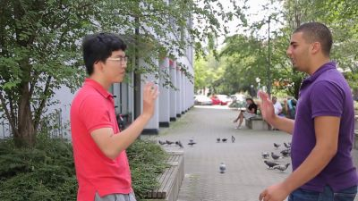 | Bild A – winken
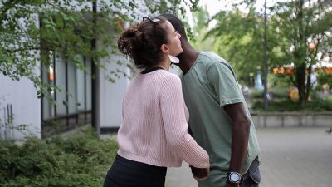 | Bild B – sich auf die Wange küssen
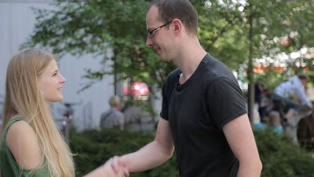 | Bild C – sich die Hand geben

2. Begrüßungen in deinem Land

Pantomime: Wie begrüßen sich die Menschen in deinem Land? Steh auf und begrüße ein paar Mitschülerinnen und Mitschüler in der Klasse.
 | 
Sprechen | Klassengespräch
3. Sprachen

a) Welche Sprachen sind das? Schreibe die Sprachen zu den Fotos. Vergleiche dein Ergebnis mit einer Mitschülerin / einem Mitschüler.
Schreiben | Partnerarbeit

Arabisch – Chinesisch – Französisch – Koreanisch – Slowenisch – Spanisch

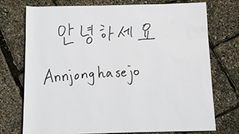  Koreanisch | 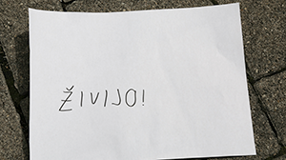  Slowenisch
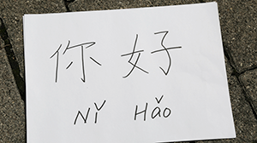  Chinesisch | 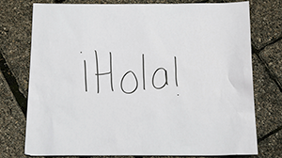  Spanisch
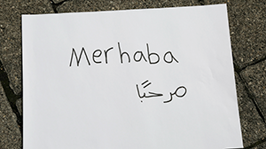  Arabisch | 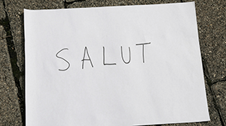  Französisch

b) Was bedeuten die Wörter auf den Bildern? Was sagt man in Deutschland? Was sagt man in deiner Heimat? In Deutschland sagt man „Hallo“ oder „Guten Morgen“ / „Guten Tag“ / „Guten Abend“

4. Begrüßungen in aller Welt

a) Wir sehen ein Video: Wie begrüßt man sich in China? Was sagt man? Was macht man? Welchen Unterschied gibt es bei Fremden und Freunden?

b) Seht euch vier weitere Videos an (Gruppe A oder B). Wie begrüßt man sich in den Ländern? Macht Notizen in der Tabelle.

Gruppe A
Land | Was sagt man zur Begrüßung? | Was macht man?  - sich die Hand geben  - sich umarmen  - sich küssen  - winken | Welche Unterschiede gibt es?  zum Beispiel: bei Freunden, der Familie und Fremden / bei Männern und Frauen
Saudi-Arabien | „Salam Aleikum“, „Merhaba“  oder zu Freunden: „Ahlan“ | sich die Hand geben (Fremde),  sich auf die Wange küssen (Bekannte)
Korea | zu den Eltern: „Annjonghasejo“,  zu Freunden: „Annjong“ | winken | Viele wählen für die Eltern eine andere Begrüßung als für Freunde. Das zeigt Höflichkeit und Respekt.
Mexiko | „¡Hola! ¿Cómo estás?“ | sich auf die Wange küssen (1 Mal)
Frankreich | „Salut, comment vas-tu?“ oder „Bonjour, comment vas-tu?“ | sich die Hand geben, sich auf die Wange küssen | Jean gibt Männern die Hand. Frauen küsst er zur Begrüßung auf die Wange. Im Norden küsst man 2 Mal, im Süden 3 Mal.

Gruppe B
Land | Was sagt man zur Begrüßung? | Was macht man?  - sich die Hand geben  - sich umarmen  - sich küssen  - winken | Welche Unterschiede gibt es?  zum Beispiel: bei Freunden, der Familie und Fremden / bei Männern und Frauen
Togo | am Morgen: „Ndi!“  am Nachmittag: „Ndo!“  am Abend: „Efie!“ | sich die Hand geben | Wenn man ältere Personen begrüßt, kann man sich auch verbeugen. Das zeigt Respekt.
Griechenland | „Kaliméra“ oder „Jiá“ | sich die Hand geben,  sich auf die Wange küssen (2 Mal) | Fremde: geben sich die Hand  Freunde/Bekannte: küssen sich auf die Wange
Italien | „Ciao“ (zur Begrüßung und zum Abschied) | sich die Hand geben (beim ersten Treffen),  sich auf die Wange küssen | Alberto erzählt, dass er nur Frauen auf die Wange küsst.
Slowenien | zu Freunden: „Živjo“, förmlicher: „Dobro jutro“ oder „Dóber dan“ | sich die Hand geben oder winken


5. Begrüßungen in Deutschland

Lest den Text. Wie begrüßt man sich in Deutschland? Schreibt die passenden Wörter in die Lücken.

Lesen |  | Schreiben | Partnerarbeit

geben – Hand – Ihnen – Freundin – kennen – küssen – Person – treffen – umarmen

Wie man sich in Deutschland begrüßt
Wenn man in Deutschland einen Freund oder eine Freundin trifft, kann man sagen: „Hallo, wie geht es dir?“ Jugendliche sagen „du“ zu anderen Jugendlichen, das nennt man „sich duzen“. Auch Erwachsene, die sich gut kennen, duzen sich. Wenn ein Mädchen ein anderes Mädchen oder einen Jungen gut kennt, umarmen sie sich oft zur Begrüßung. Auch Jungen umarmen sich oder geben sich die Hand. Wenn Erwachsene Freunde treffen, umarmen sie sich häufig bei der Begrüßung. Manche küssen sich auch auf die Wange.
Wenn man in Deutschland einen Erwachsenen trifft, eine Lehrkraft oder die Eltern der Freunde, gibt man der Person die Hand. Auch Erwachsene geben sich oft die Hand zur Begrüßung. Dann kann man sagen: „Guten Tag, wie geht es Ihnen?“ Zu Erwachsenen, die man nicht gut kennt, sagt man „Sie“. Man „siezt“ sie.

Aufgaben 6 und 7:
individuelle Lösungen

